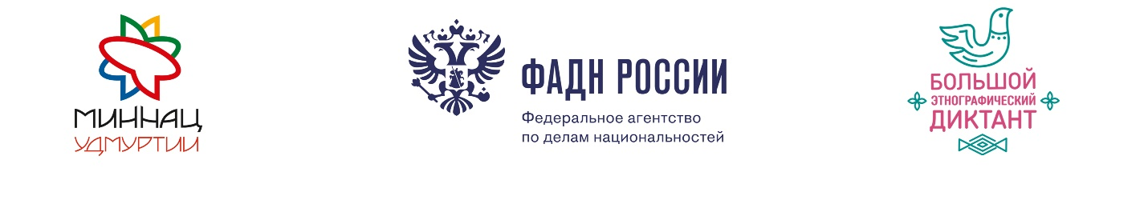
Пресс-релиз
Большой этнографический диктант
пройдет в МБОУ «Центр образования с. Усть-Белая»
Международная просветительская акция «Большой этнографический диктант» пройдет 1 ноября 2019 года в 11:00 часов по местному времени во всех субъектах России и за рубежом. Проведение акции приурочено ко Дню народного единства. В России масштабная акция проводится уже четвертый год подряд.
Участниками Диктанта могут стать жители России и зарубежных стран, владеющие русским языком, независимо от образования, социальной принадлежности, вероисповедания и гражданства. Возрастных ограничений нет.
Диктант позволит оценить уровень этнографической грамотности населения, их знания о народах, проживающих в России. Он привлечет внимание к этнографии как науке, занимающей важное место в гармонизации межэтнических отношений.
Задания диктанта будут состоять из 30 вопросов: 20 вопросов – общих для всех и 10 региональных, уникальных для каждого субъекта. На написание диктанта участникам даётся 45 минут. Максимальная сумма баллов за выполнение всех заданий – 100.
Для тех, кто по каким-либо причинам не сможет проверить свои знания на региональных площадках, на официальном сайте Большого этнографического диктанта www.miretno.ru будет организовано онлайн-тестирование с 1 по 4 ноября 2019 года.
Правильные ответы на задания будут опубликованы на сайте www.miretno.ru 10 ноября 2019 года, публикация индивидуальных результатов – 12 декабря 2019 года.
В прошлом году Диктант написали 392 тыс. человек на 4567 площадках в России и за рубежом. В МБОУ «Центр образования с. Усть-Белая» акцию поддержали порядка 50 участников.
Организаторами «Большого этнографического диктанта» выступают Федеральное агентство по делам национальностей и Министерство национальной политики Удмуртской Республики. Партнером Диктанта выступает Федеральное агентство по делам Содружества Независимых Государств, соотечественников, проживающих за рубежом, и по международному гуманитарному сотрудничеству (Россотрудничество).
Организаторы Диктанта в Чукотском автономном округе являются Департамент образования и науки Чукотского автономного округа, Государственное автономное учреждения дополнительного профессионального образования Чукотского автономного округа «Чукотский институт развития образования и повышения квалификации».
Подробную информацию о Международной просветительской акции «Большой этнографический диктант» можно узнать на сайте: www.miretno.ru
Официальная группа ВКонтакте: https://vk.com/miretno

Дополнительная информация по тел.:
Яковлева Татьяна Владимировна, 89039316630

Места проведения площадки в МБОУ «Центр образования с. Усть-Белая», кабинет №1.

Ознакомиться со всеми площадками в вашем населённом пункте можно на официальном сайте www.miretno.ru.

